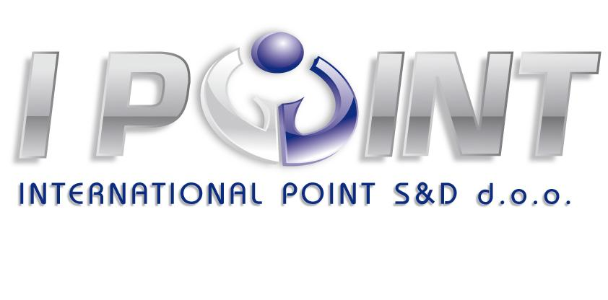

OBRAZAC ZA IDENTIFIKACIJU

Podaci o identifikaciji:

1. Poreski identifikacioni broj | 104037041
2. Matični broj | 20064447
3. Šifra delatnosti | 51700
4. Naziv firme | INTERNATIONAL POINT S&D d.o.o
5. Ime i prezime ovlašćenog lica | Slaviša Vujanac
6. Opština | Savski Venac
7. Mesto | Beograd 11040
8. Ulica | Maleška
9. Broj | 34
10. Brojevi telefona | +381 11 265 17 17  +381 11 265 13 42  +381 11 265 13 52
11. Broj faksa | +381 11 265 17 17
12. E-mail | i-point@i-point.rs
13. Obveznik PDV-a | Da

Podaci o računima u bankama:

Unicredit Bank | Beograd | 170-30003446501-76
Marfin Bank | Beograd | 145-14939-69
Procredit Bank | Beograd | 220-104538-79

